ATS资产端操作说明书

## 机构入驻

### 机构注册信息

资产渠道需要提供相关机构信息给ATS，在ATS新增租户，相关信息包含：

#### 机构名称/统一社会信用代码

|  |  |  |  |  |
| --- | --- | --- | --- | --- |
| 字段名 | 类型 | 是否必填 | 取值 | 说明 |
| 机构名称 | 输入框 | 是 | 1~50个位以内中文, 数字, 字母 |  |
| 统一社会信用代码 | 输入框 | 是 | 18位以内数字, 字母 |  |

#### 机构基本信息

|  |  |  |  |  |
| --- | --- | --- | --- | --- |
| 字段名 | 类型 | 是否必填 | 取值 | 说明 |
| 机构LOGO | 上传图片 | 是 | 2M以内 | 用于对应机构用户登录后, 显示的LOGO图样. 1. 图片格式 2. 支持png, jpg. |
| 机构简码 | 输入框 | 是 | 2位字母或数字 | 1. 资产中心设定的简码, 用于编号生成. 2. 创建之后, 不能进行编辑更改. |
| 联系电话 | 输入框 | 否 | 取值长度是区号 - 加上座机号 |  |
| 邮政编码 | 输入框 | 否 | 6位数字 |  |
| 办公地址 | 输入框 | 是 | 100以内中文, 字母, 数字. |  |
| 人员规模 | 下拉框 | 否 | 1. 100人以下 2. 100人~200人 3. 200人~500人 4. 500人~1000人 5. 1000人~3000人 6. 3000人以上 |  |
| 企业网址 | 输入框 | 否 | 100个字母或数字 |  |
| 业务端 | 单选框 | 是 | 1. 资金端 2. 资产端 |  |

#### 机构联系人

|  |  |  |  |  |
| --- | --- | --- | --- | --- |
| 字段名 | 类型 | 是否必填 | 取值 | 说明 |
| 姓名 | 输入框 | 是 | 1~10个字以内 |  |
| 职务 | 输入框 | 否 | 10个字以内 |  |
| 手机号码 | 输入框 | 是 | 11位数字 |  |
| 预留邮箱 | 输入框 | 是 | 1~100个字符或数字 |  |

#### 法人代表信息

|  |  |  |  |  |
| --- | --- | --- | --- | --- |
| 字段名 | 类型 | 是否必填 | 取值 | 说明 |
| 姓名 | 输入框 | 是 | 1~10个字以内 |  |
| 手机号码 | 输入框 | 否 | 11位数字 |  |
| 证件类型 | 输入框 | 是 | 1. 身份证 | 默认身份证，暂时只支持身份证 |
| 证件号码 | 输入框 | 是 | 18位字符或数字 |  |
| 家庭地址 | 输入框 | 否 | 100个字以内 |  |
| 户籍地址 | 输入框 | 否 | 100个字以内 |  |
| 证件照片 | 图片 | 是 | 2M以内 | 1. 图片格式 2. 支持png, jpg. |

#### 工商信息

|  |  |  |  |  |
| --- | --- | --- | --- | --- |
| 字段名 | 类型 | 是否必填 | 取值 | 说明 |
| 组织机构代码 | 输入框 | 是 | 8位数字或字母 + "-"+1位数字 |  |
| 注册号 | 输入框 | 是 | 15位数字 |  |
| 经营状况 | 下拉框 | 否 | 1. 存续 2. 在业 3. 吊销 4. 注销 5. 迁入 6. 迁出 7. 停业 8. 清算  9. 其他 |  |
| 所属行业 | 下拉框 | 是 | 1. 农、林、牧、渔业 2. 采矿业 3. 制造业 4. 电力、热力、燃气及水的生产和供应业 5. 建筑业 6. 批发和零售业 7. 交通运输、仓储业和邮政业 8. 住宿、餐饮业 9. 信息传输、计算机服务和软件业 10. 金融、保险业 11. 房地产业 12. 租赁和商务服务业 13. 科学研究、技术服务和地质勘查业 14. 水利、环境和公共设施管理业 15. 居民服务和其他服务业 16. 教育 17. 卫生、社会保障和社会服务业 18. 文化、体育、娱乐业 19. 综合（含投资类、主业不明显） 20. 其他 |  |
| 成立日期 | 下拉日历 | 否 | 日期 |  |
| 公司类型 | 下拉框 | 是 | 1. 有限责任公司 2. 股份有限公司 |  |
| 营业期限 | 下拉日历 | 否 | 日期区间 |  |
| 登记机关 | 输入框 | 否 | 50个字以内 |  |
| 发证日期 | 下拉日历 | 否 | 日期 |  |
| 注册资本(元) | 输入框 | 否 | 0~9999999999999999999999 |  |
| 企业地址(注册地址) | 输入框 | 否 | 100个字以内 |  |
| 经营范围 | 输入框 | 否 | 1000个字以内 |  |

#### 相关证件

|  |  |  |  |  |
| --- | --- | --- | --- | --- |
| 字段名 | 类型 | 是否必填 | 取值 | 说明 |
| 营业执照 | 图片上传 | 是 | 图片 |  |
| 开户许可证 | 图片上传 | 否 | 图片 |  |
| 纳税证明 | 图片上传 | 否 | 图片 |  |
| 其他 | 图片上传 | 否 | 图片 | 多类图片 |

### 机构信息展示

说明：

1. 已注册的机构, 登录后可通过导航栏的机构信息查看自己公司的基本信息
2. 抬头显示的LOGO为你所在公司的LOGO
3. 若机构信息有变更，可自行编辑修改（部分信息可修改，若遇不可编辑的机构信息可联系ATS进行修改）

### 机构关系

1. 展示合作的资金方机构
2. 推标时可定向推送给合作的资金方机构

### 机构对接

1. 在对接过程中, ATS的技术会给您提供相应的接口文档, 文档内容包括相关的推送接口地址, 秘钥, 对接要求的内容.
2. 部分功能需要资产渠道确认：
3. 例如: 提前结清功能, 续贷功能, 撤贷功能是否只是在ATS上操作即可？或是在您的系统进行触发？
4. 如果在您的系统触发, 那么获取结果, 将反馈给您的系统
5. 如只是在ATS操作触发, 那么您的系统将无法获得结果. 您可以在ATS上查看

### 权限管理

1. ATS会将机构联系人的信息添加为资产渠道的管理员账号，该账户可以创建角色和下属账号；若不需将机构联系人作为管理员账号，可提前说明并提供相应的管理员信息：姓名、邮箱、手机号码
2. 管理员创建好后, 可使用邮箱登录
3. 使用管理员账号在账号管理模块创建需要的角色管理，点击添加按钮

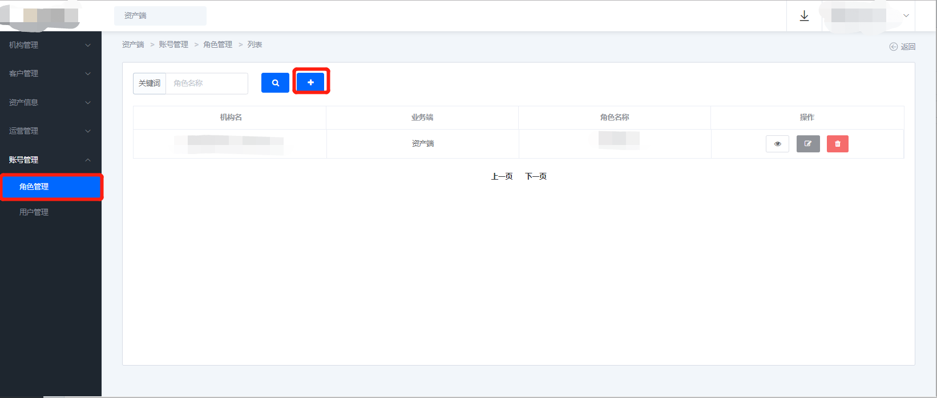

1. 通过界面内, 设置角色名称，选择相应的权限

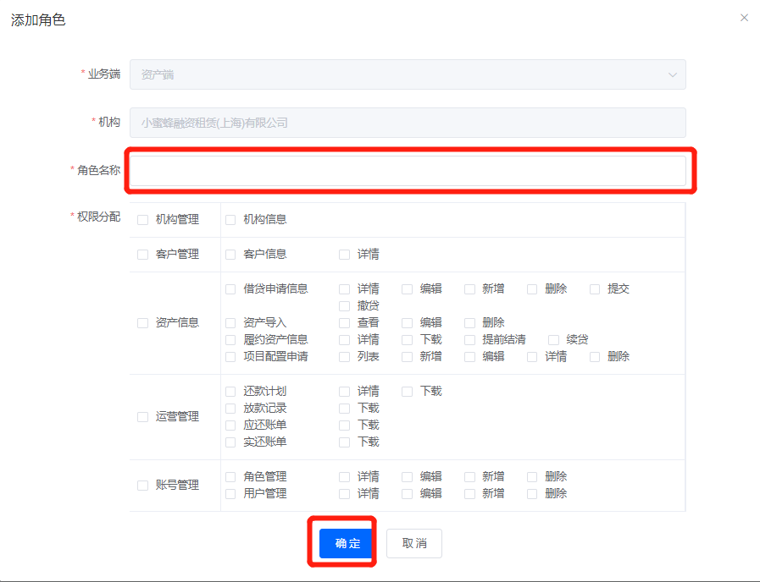

1. 使用管理员账号在账号管理模块创建用户管理，点击添加按钮

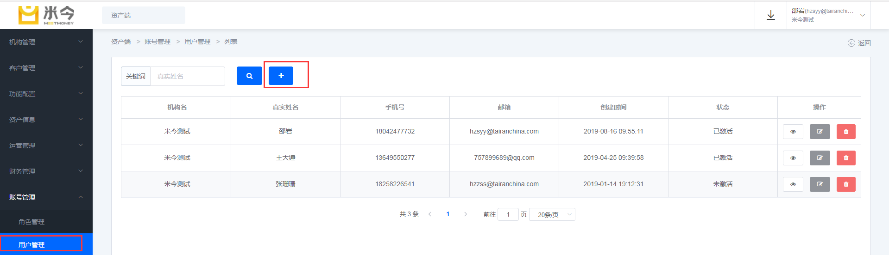

1. 通过用户添加弹框内，录入姓名, 手机号, 邮箱, 关联相应的角色，该用户登录后会有相对应的权限

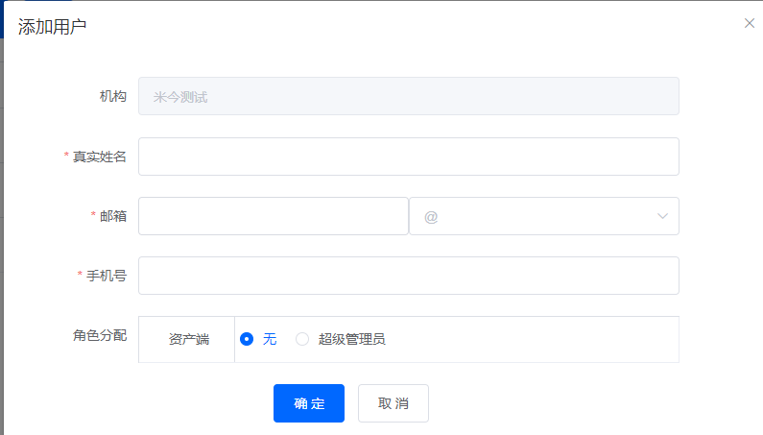

### 用户登录

* 1. 通过浏览器登录网页：<https://ats.trc.com>进入登录页面

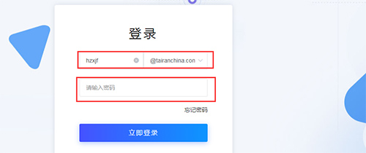

说明：

1. 录入您的邮箱和密码.
2. 点击登录按钮, 操作登录
   1. 第一次登录时需要进行激活动作

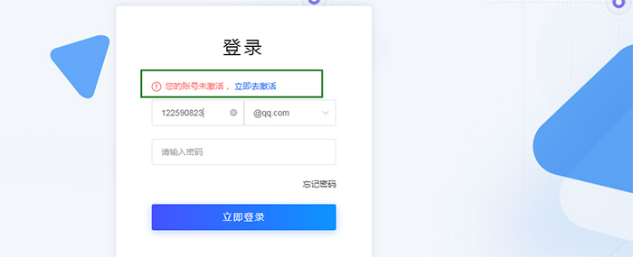

说明：点击立即去激活，发送邮件到该邮箱中，点击邮件中的链接进入激活页面

* 1. 激活页面输入密码，点击确定后，激活成功

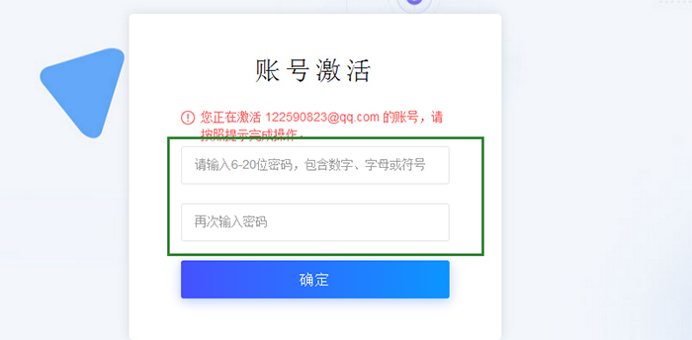

说明：

1. 输入密码，点击确定就代表激活成功
2. 重新进入登录页面，输入账号和页面，登录成功后, 即显示对应的ATS界面

## 功能配置

### 项目配置申请

现资产渠道的产品类型多样化, 内容过多, 更新速度快，对于风控很难把控，所以ATS根据市场业务形态划分为12种业务类型：

1. 资产渠道业务人员创建项目, 匹配ATS的业务类型. 业务类型如下:
2. 车辆信息类: 根据借款人提供的车辆信息, 并进行信息评估后达成借款人的借款诉求.
3. 消费类: 根据借款人的消费意愿, 提供短期, 小金额的借款诉求.
4. 工薪类: 根据借款人提供的社保, 公积金, 单位信息, 工资情况等信息, 达成的借款人借款诉求.
5. 保单类: 根据借款人提供已投保的保单信息, 从而达成的借款诉求.
6. 纯信用类: 不需要借款人提供任何信息, 资产方通过第三方或自身风控单纯评估后达成的借款诉求.
7. 虚拟网店类: 根据借款人提供的电商平台的商铺信息, 从而达成的借款诉求.
8. 实体企业类: 根据借款人提供的实体店铺或公司信息, 从而达成的借款诉求.
9. 房产类: 根据借款人提供的房产信息, 达成的借款诉求.
10. 学历类: 根据借款人提供的学历信息, 达成的借款诉求.
11. 实体设备类: 根据借款人提供的机械或硬件设备信息, 达成的借款诉求.
12. 装饰装潢类:根据借款人提供的装潢, 装饰, 装修信息, 达成的借款诉求.
13. 虚拟信息类: 根据借款人提供的虚拟账户或虚拟信息, 达成的借款诉求.
14. 对于不同的业务类型，资金方需求的信息也不相同，所以ATS针对每种业务类型, 对资产方提供的信息进行约束, 约束方案如下:
15. 车辆信息类: 需要提供相应的车辆信息, 包括: 品牌, 型号, 购置年月, 使用性质, 车牌照, 渠道评估价值(元), 车辆信息图片. 评估师意见.(资产中心)
16. 消费类: (暂无) 消费场景(医美类, 培训类), 商品, 消费金额, 凭证信息(暂定)
17. 工薪类: 需要提供相应的公积金信息 或 社保信息 或工资信息.
18. 公积金: 公积金客户号, 账号状态, 缴纳单位, 缴纳城市, 账户余额(元), 当前每月缴纳金额(元)
19. 社保信息: 社保账号, 账号状态, 缴纳单位, 缴纳城市, 账号余额, 每月缴纳金额
20. 工资信息(暂无)
21. 保单类: (暂无) 保险单号, 图片
22. 财产险类：企财险、工程险、车险、责任险、船舶险、货运险、家财险、信用险、保证险、农险
23. 人身险类：人寿险、意外险、健康险, 综合.
24. 保额
25. 受益人
26. 投保人
27. 保单
28. 纯信用类: (暂无)
29. 虚拟网店类: 需要提供相应的网店信息. 包括: 所属平台, 店面名称, 账号/链接, 附件信息.
30. 实体企业类: 需要提供相应的企业(商铺)信息.包括: 企业(商铺)名称, 所在省, 所在市, 地址
31. 房产类: 需要提供相应的房产信息. 包括: 所在省份, 所在城市, 地址, 房产附件.`
32. 学历类: (暂无)
33. 实体设备类:
34. 装饰装潢类:(暂无)
35. 虚拟信息类: (暂无)
36. 以上是ATS针对每种业务类型需要提供的额外信息，后续根据资金方需求，再进行

#### 项目创建

1. 可以通过, 左侧导航栏内的功能配置, 项目配置申请中, 点击列表上方的”+”, 增加项目

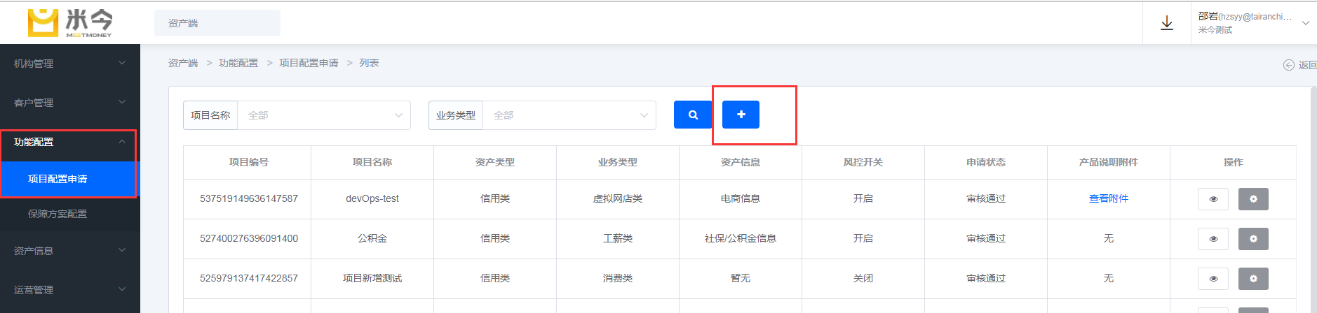

1. 在添加页面内, 录入资产方的产品名, 选择相应的资产类型, 选择对应的业务类型, 上传您的产品说明书, 点击提交审核

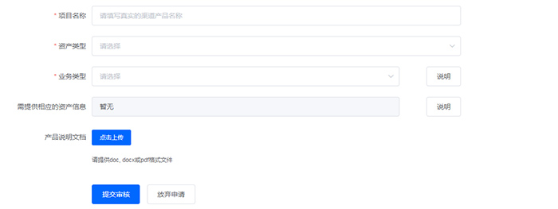

说明：

1. 如果对不清楚需要内容的业务类型, 可通过点击后面说明, 会有对应的描述信息
2. 产品说明书可以为word文档, 或PDF格式文件
3. 提交后, 界面内的对应项目显示申请状态为待审核，等待风控审核

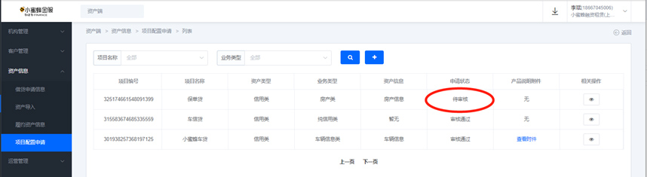

说明：

1. 审核通过后, 状态为审核通过. 审核不通过时, 状态为审核失败
2. 审核失败的情况下, 可以重新调整, 再次提交
3. 如果是系统对接的情况下, 申请成功之后, 请将项目编号提供给您的开发人员

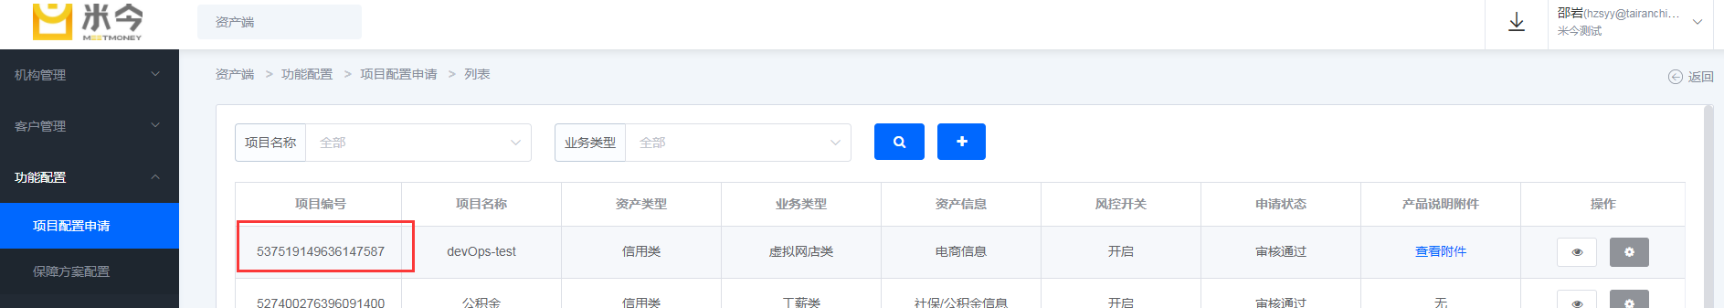

### 保障方案配置

部分资金方和资产渠道合作，需要资产渠道提供担保，例如: 渠道代偿、保险公司承保等保障措施

#### 保障方案创建

1. 可以通过, 左侧导航栏内的功能配置, 保障方案配置中, 点击列表上方的”+”, 增加项目

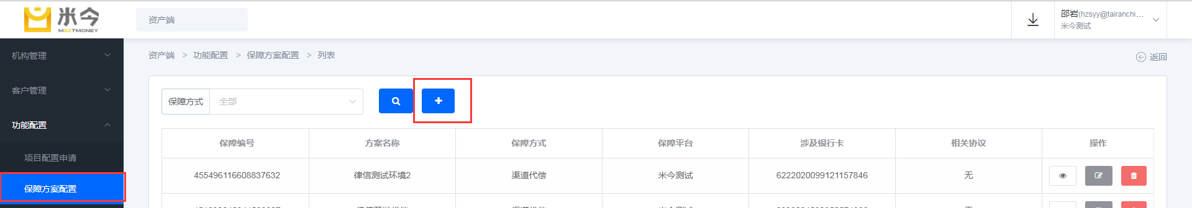

1. 在添加页面内, 录入保障方案名称, 选择保障方式, 选择保障的关系资金方, 涉及的银行卡, 上传保障协议，点击保存

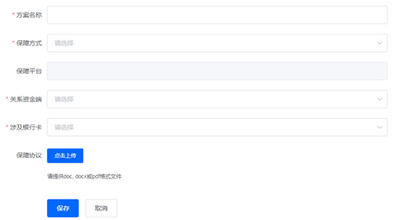

说明：

* 1. 保障方案名称: 用户可以自定义自己方便识别的名称, 例如:泰然金融渠道代偿A
  2. 保障方式: 目前只支持渠道代偿，若还需其他保障方式，可进行添加
  3. 保障平台: 当前渠道代偿的方式, 直接显示资产端平台
  4. 关系资金端: 系统已确认的资金方与资产方的关系
  5. 涉及的银行卡: 选择代偿银行卡
  6. 保障协议: 与资金方签署的协议文件

1. 如果是系统对接的情况下, 申请成功之后, 请将保障编号提供给您的开发人员

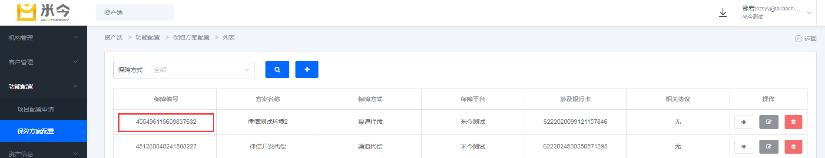

## 财务管理

### 代收银行卡

部分资产渠道业务模式会采用代收模式，放款资金先由资产渠道代收，然后放款给借款人；

资产渠道在财务管理模块下, 有账户中心目录创建对应的代收账户信息, 在录入借款申请时, 放款模式选择代收, 需要填写对应的代收银行卡信息

* + - 1. 在账户中心界面下, 代收银行卡管理, 点击增加银行卡

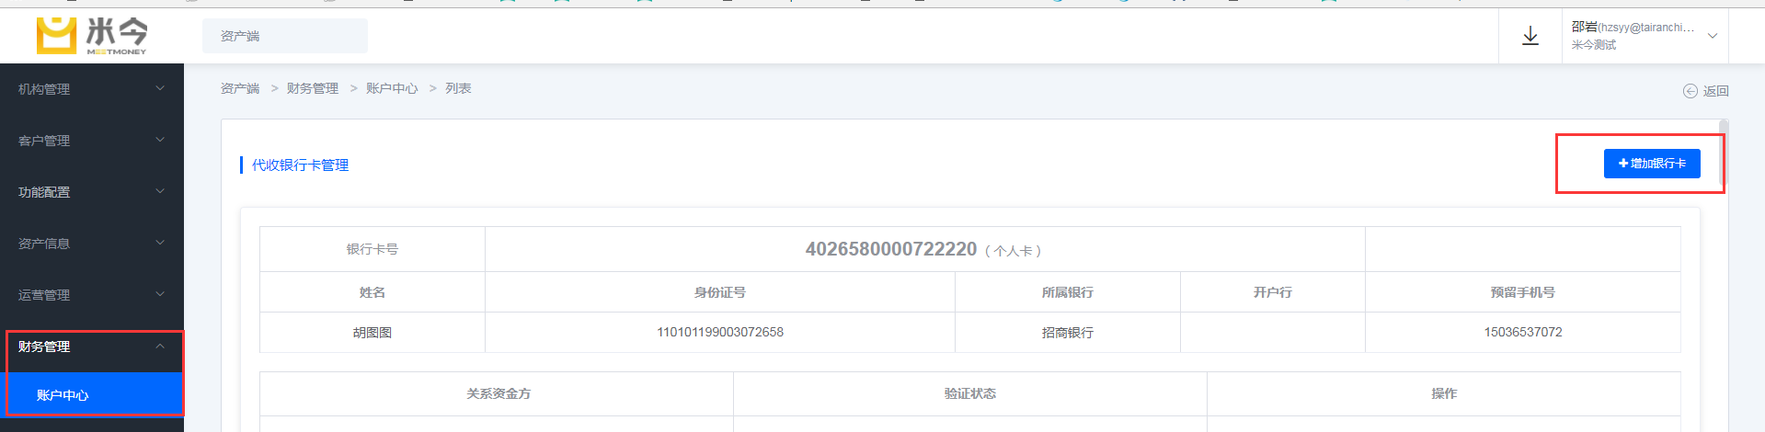

* + - 1. 代收银行卡支持个人和对公，资产渠道新增代收账户时可自行选择
         1. 个人卡必须提供对应的姓名, 身份证号, 银行卡号, 预留手机号
         2. 对公卡必须提供对应的企业名称, 统一社会信用代码, 银行卡号, 开户行, 所在省, 所在市, 联系人姓名, 联系人手机号码

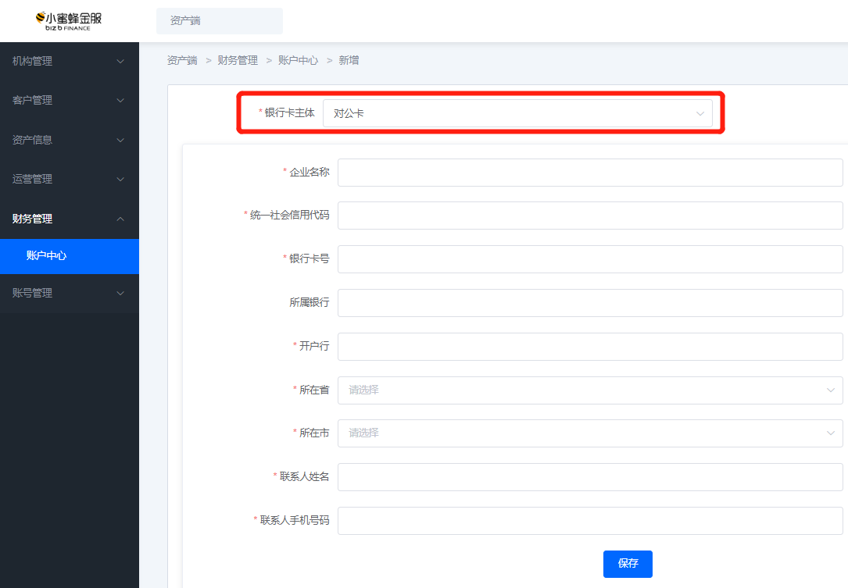

* + - 1. 代收账户新增完成后，因后续推送标的给资金方，要确认代收账户在资金方是否存在，所以对账户进行认证，确保账户存在，点击认证即可

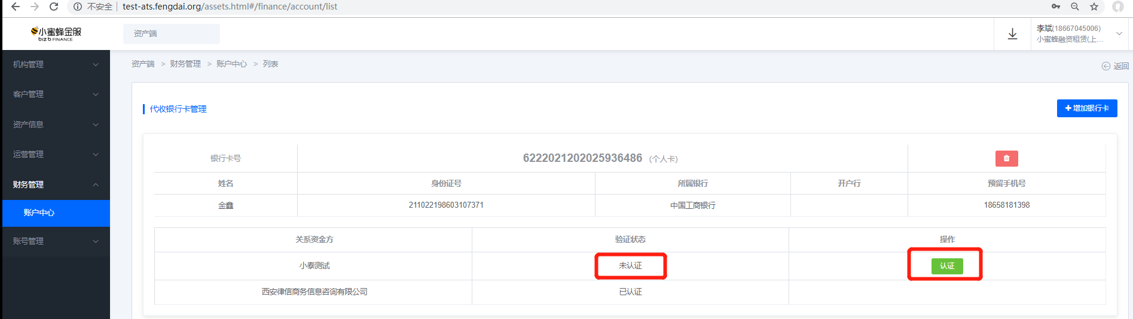

### 代偿银行卡

部分资金方和资产渠道合作，需要资产渠道提供担保，目前只支持：渠道代偿，在创建保障方案时需要添加代偿银行卡

资产渠道在财务管理模块下，有账户中心目录创建对应的代偿账户信息，在录入借款申请时，选择保障方案

1. 在账户中心界面下, 代偿银行卡管理, 点击增加银行卡

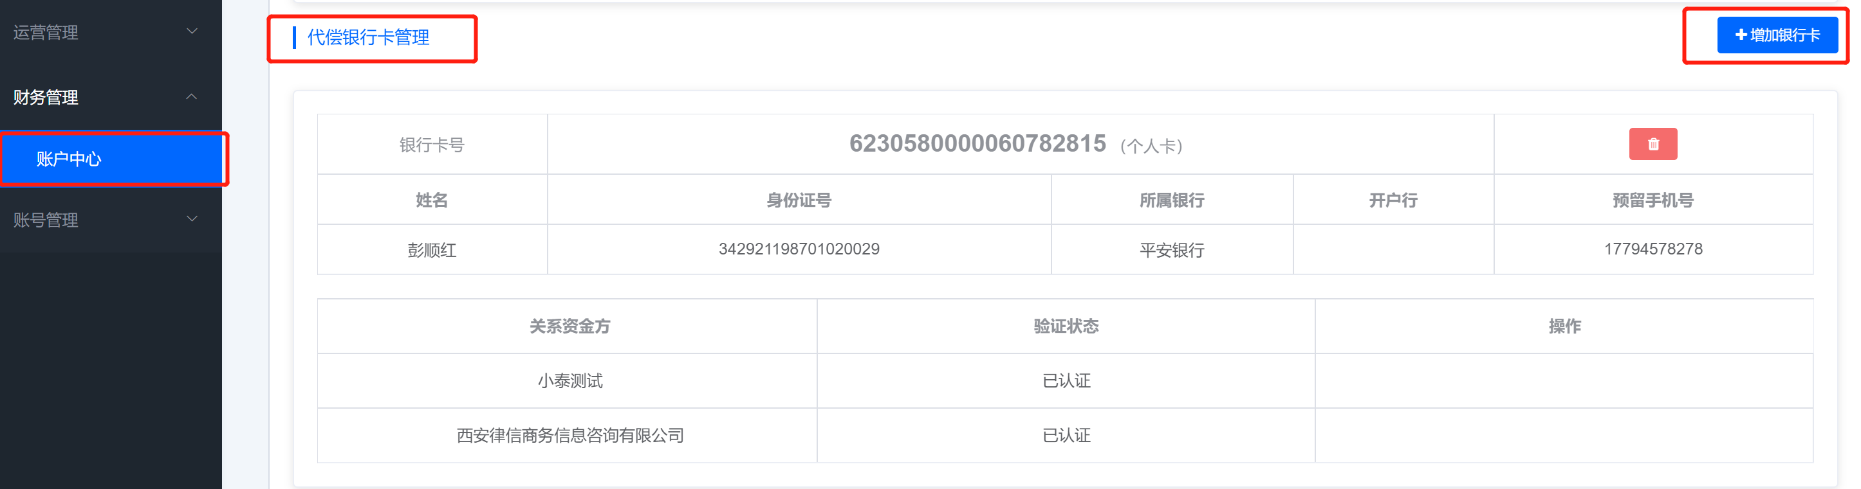

1. 代收银行卡支持个人和对公，资产渠道新增代收账户时可自行选择
2. 个人卡必须提供对应的姓名, 身份证号, 银行卡号, 预留手机号
3. 对公卡必须提供对应的企业名称, 统一社会信用代码, 银行卡号, 开户行, 所在省, 所在市, 联系人姓名, 联系人手机号码



1. 代偿账户新增完成后，因后续保障方案推送标的给资金方，出现逾期时，需要代偿账户进行担保，要确认代偿账户在资金方是否存在，所以对账户进行认证，确保账户存在，点击认证即可

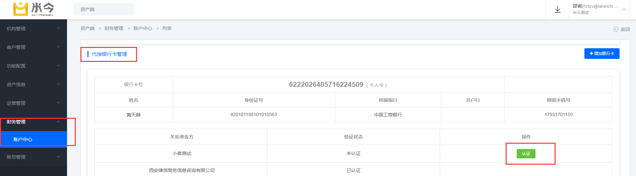

## 借款申请

借款申请录入的方式：

* 1. 人工录入：通过在借款申请界面内, 逐条录入
  2. 模板资产导入：通过资产导入模块下, 根据模板进行录入
  3. 渠道系统推送：通过系统对接, 将资产推送给ATS

### 人工录入

* + - 1. 通过资产信息模块, 选择借款申请信息, 点击”+”录入新的借款

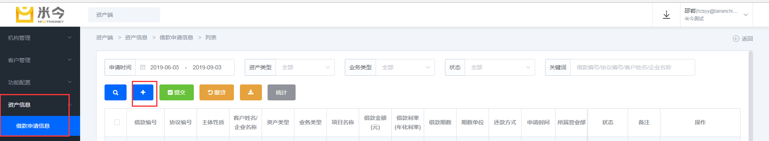

* + - 1. 在录入借款申请信息时，选择主体性质客户，填写必要的信息，点击保存

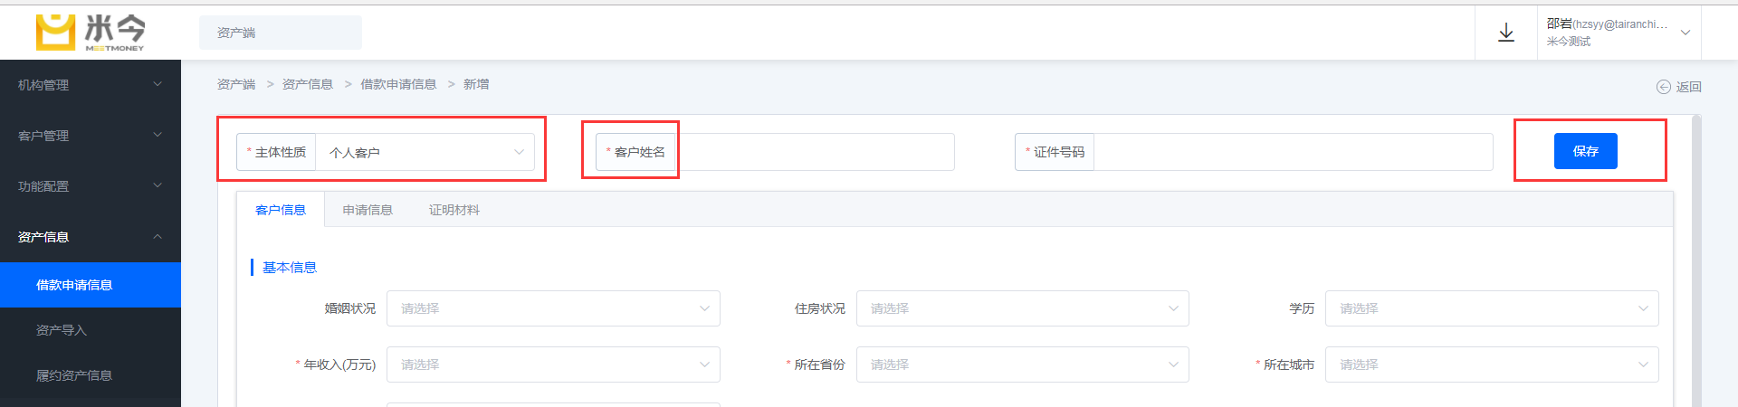

* + - 1. 录入的时候, 选择项目名称时, 系统会根据您在ATS创建的项目, 带出对应的资产信息的内容，例如: 选择企业通, 额外需要提供的资产信息

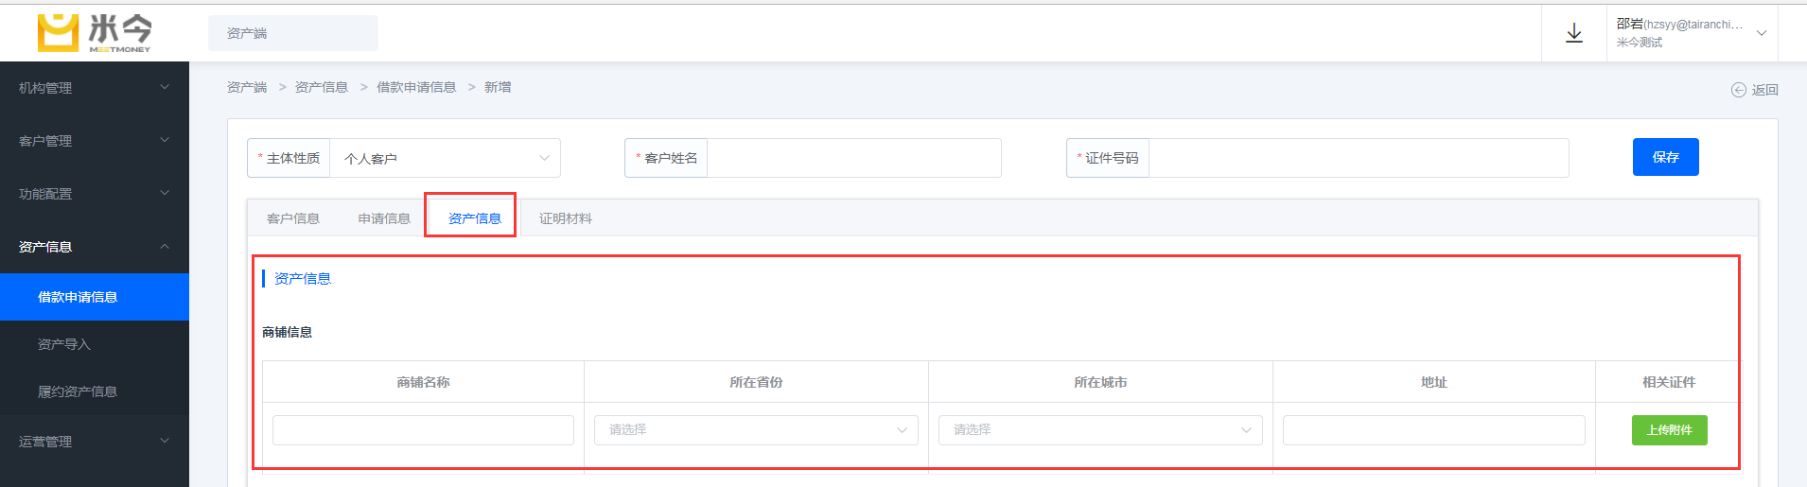

* + - 1. 保存成功后，通过选择要提交的借款信息, 点击提交操作进行提交

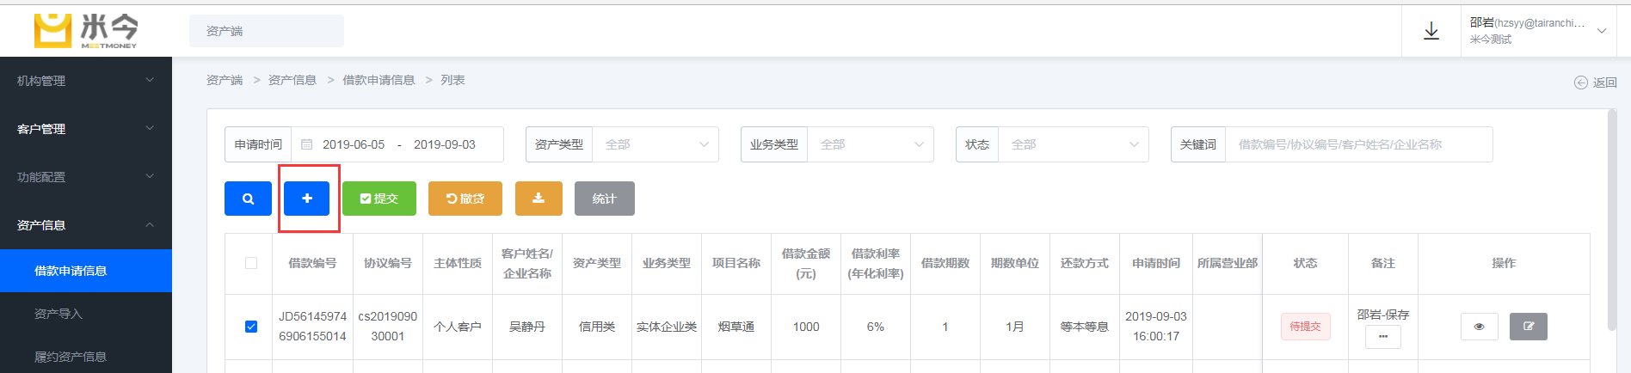

* + - 1. 借款人在借款期间未放款之前，不需借款，可进行撤贷操作，撤贷成功后，不可重新提交

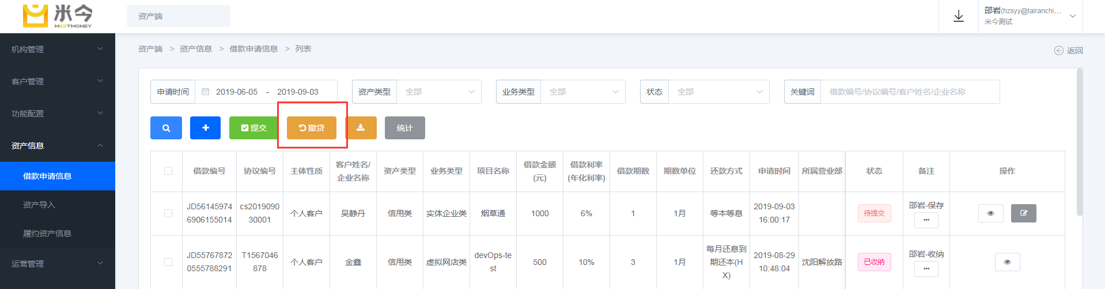

### 资产导入

1. 资产导入分为：新借和续借，点击下载模板，下载对应的数据模板
2. 新借可选择个人客户借款、企业客户借款，下载模板
3. 续借部分个人客户和企业客户，直接下载模板，续借是针对原标进行续借

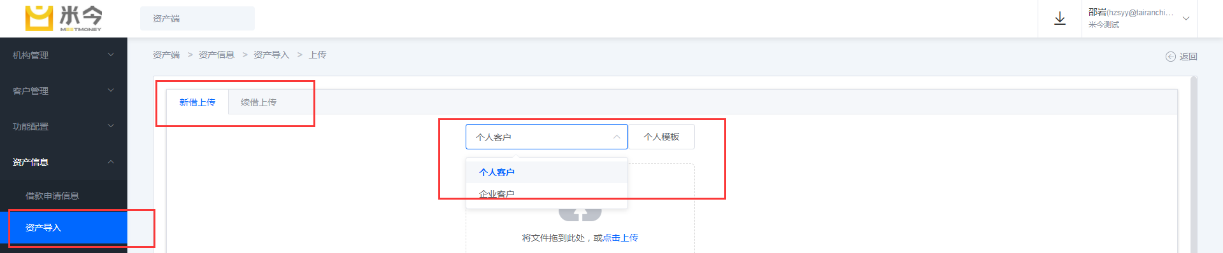

1. 根据模板要求整理好数据，点击上传区域，上传对应的借款申请文件，通过预览操作，对要上传的数据进行预览，并改正

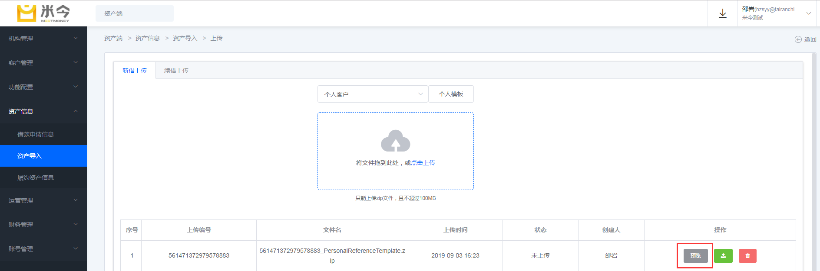

1. 预览界面可通过错误提示，点击编辑按钮进行修改, 点击查看按钮进行查看

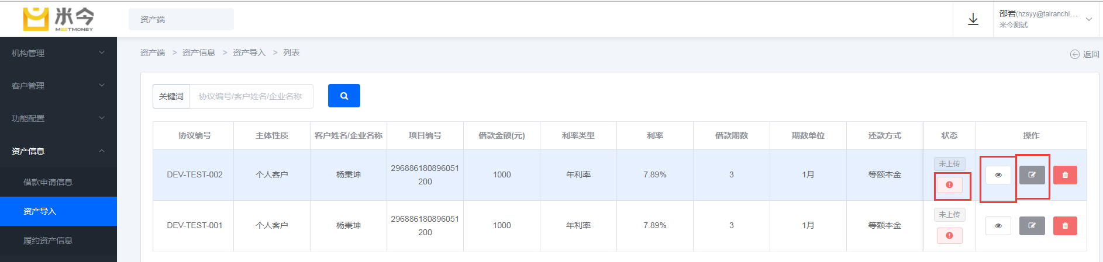

1. 没有问题的情况下，回到上传页面，点击上传资产按钮进行上传

### 渠道推送

根据ATS接口，将资产推送到ATS

### 资产状态流程



## 客户管理

1. ATS的客户信息是通过借款申请成功提交后调出的, 可以通过客户信息模块, 查看已有的借款申请. 可通过查看按钮进行查看

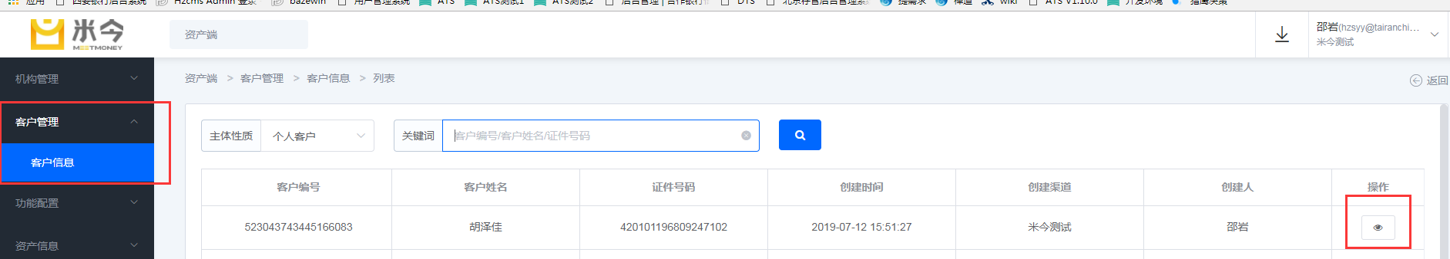

1. 在客户信息界面内, 可通过借款的协议编号, 查看当时的借款提供的借款信息

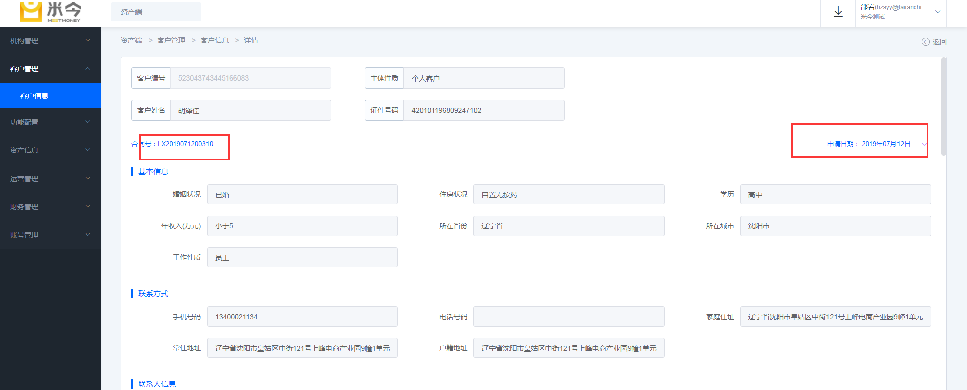

## 运营管理

1. 还款计划：由资金方放款后将还款计划反馈给ATS，ATS根据资金方的反馈结果展示出还款计划
2. 放款记录：放款结果是由资金方反馈给ATS，ATS系统生成放款记录
3. 应还账单：展示资产每期应还金额
4. 实还账单：展示资产每期已还金额

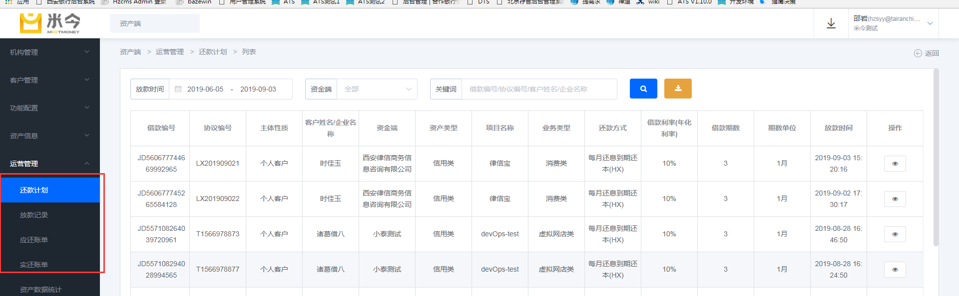

1. 资产数据统计可方便资产渠道了解自己的所有资产的期限分布情况

